实验八 单元测试―单元功能测试
（基础性编程实验 2学时）

一、实验目的
1.掌握对于一个程序单元进行全面测试的方法。
2.在单元测试中熟练使用等价类划分法、边界值法、判定表法及错误推断法等黑盒测试方法。

二、实验重点及难点
重点：熟练运用等价类划分和边界值法、判定表法及错误推断法等设计单元测试用例。
难点：综合运用黑盒测试的几个主要方法正确而高效地设计单元测试用例，测试用例不能冗余也不能遗漏。

三、实验内容
被测系统是一个基于B/S模式的、采用JSP和数据库技术实现的实验设备管理系统，用于管理实验室的设备的购买申请、审批和设备信息查询及维修报废等过程。主要包括用户登录、实验设备购买管理、设备信息管理、设备报废管理、系统维护及系统退出等功能。
本次实验将进行实验设备管理系统的一个页面——“购买设备申请”页面的单元测试。
该页面的单元测试原则上采用黑盒功能测试的方法进行，黑盒测试是单元测试中的重要方法，排查Bug的效率很高，特别适合页面复杂、用户交互多的信息管理系统的单元测试。
具体分以下两步进行：
(1)完成单元测试测试用例的设计。要求能根据【实验步骤】2.被测页面的功能说明中所描述的数据、功能要求，以及所确定的程序设计描述，进行该页面的单元测试。
(2)根据单元测试用例进行单元测试。
在前几个实验中我们已经实践了墨盒功能测试的主要方法——等价类划分和边界值法、判定表法及错误推断法等，对这个页面进行单元测试时要综合地运用这些典型的方法。一般是先划分出等价类，再选取每一个等价类中的代表数据，遇到边界，利用边界值法进行细致的测试用例的补充。当存在多个因素时，要采用判定表法、条件组合等方法进行多因素的排列组合式的测试用例设计。
四、实验指导
“购买设备申请”页面的单元测试包括页面初始化显示的测试、查询功能的测试和其他按钮操作的测试。
注意：在测试用例设计书中的每一条测试用例都应该具体而明确，不能含混不清。应标明检查条件的数据和确认内容的具体数据。
1.测试环境的搭建
在老师指导下完成。
安装好测试环境和被测系统之后，以管理员admin（密码：8888）的身份进行登录，然后单击“购买设备申请”按钮，进入“购买设备申请”页面。“购买设备申请”页面的主要功能是由实验设备管理员提出购买设备的申请，在本页面添加、删除、修改、查询购买设备申请信息。具体页面如下图1表示。
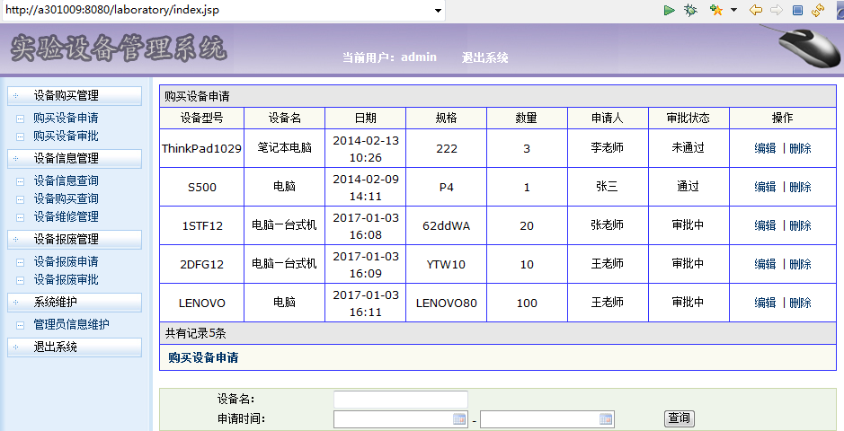

2.被测页面的功能说明
(1)页面初始化显示时，设备名和申请时间这两个检索条件为空，检索出所有的设备购买申请信息，以一览表的形式显示出来，下方应该显示共有多少条记录。
(2)单击“查询”按钮，根据输入的设备名和申请时间这两个检索条件，检索出相应的设备信息，以一览表的形式显示出来。采用左右模糊匹配进行检索，即：
①检索条件项目的值等于空串的场合，代表忽略此检索条件项目。
②检索条件项目的值不等于空串的场合，代表包含该值的内容的数据作为检索出的对象。
③检索条件：设备名和申请时间的关系为AND关系。
(3)单击“购买设备申请”按钮，进入系统中的另外一个页面：购买设备申请信息添加页面，可以录入购买设备申请信息。录入的信息可以直接反映到一览表中。
(4)单击“编辑”按钮，进入系统中的另外一个页面：设备申请信息编辑页面，可以修改设备申请信息。修改后的信息可以直接反映到一览表中。
(5)单击“删除”按钮，可以在确认删除后，删除该条信息。删除的信息直接从一览表中消除。
(6)页面最上方应该显示当前用户名称信息。
(7)单击“退出系统”按钮，从系统中退出。
(8)单击“申请时间”下拉按钮，显示一个日历控件，选择正确的年月日后，返回显示申请日期。
注意：由于本实验是单一页面的单元测试，不涉及几个相关页面的集成，所以向其他页面的跳转也要测试，但是只确认是否能跳转，不需要测试跳转后是否正确。其他几个页面具体的测试在它们各自页面的单元测试中进行，几个页面的联合测试在集成测试和系统测试中进行。
3.页面初始化功能的测试
表1是初始化页面显示功能的测试用例参考。按照表1进行测试并将结果填入表1，测试通过填入“OK”，测试不通过填入“NO”。
注意：在设计页面初始化显示功能的测试用例时，应按照页面控件从左上到右下的顺序对各个输入项/输出项/按钮和链接的动作状态进行确认。
表1 初始化页面显示功能的测试用例参考及测试结果
测试用例 | 测试结果  （提示：测试后填入OK或NO）
1.页面显示布局测试
各个图片、静态文本框（即标签）、文字输入框、下拉框、单选框、按钮、链接等控件的位置同详细设计书的要求一致
2.按钮显示测试
按钮的大小、形状应该一致
按钮上的文字的字体、字号、粗细等相同
按钮上的文字为中间对齐
3.链接显示测试
链接文字的字体、字号、粗细等相同
链接文字的颜色相同
4.静态文本框显示测试
静态文本框的文字的字体、字号、粗细等相同
静态文本框的文字的颜色相同
5.光标初始位置
应该在第一个输入框“设备名”处
6.Tab键跳转测试
按照从上到下、从左到右的顺序，在页面上的输入框和按钮间移动
7.对齐方式
上方数据显示区为中间对齐
输入框为左对齐
日历下拉列表
显示内容正确
显示布局正确
选择以后正确返回日历时间
无数据时显示区的状态
一览表部分显示空白
页面下方的数据条数统计显示共0行
有数据时显示区的状态
一览表部分数据显示所有数据
一览表显示应按照“设备名”“日期”升序来显示
页面下方的数据条数统计显示“共XX行”
最大50个字符的设备名显示完整正确

4.查询操作的测试
查询操作前，首先单击“购买设备申请”按钮，将以下3条数据添加到数据库中。
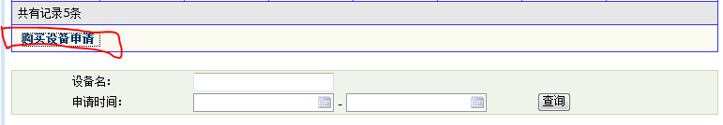
表2 查询操作的测试用例数据
测试用例 | 设备型号 | 设备名 | 日期 | 规格 | 数量 | 申请人
1 | Lenovo | 计算机 | 2016-07-15 15:25 | Lenovo2891 | 10 | 王老师
2 | Lenovo | 台式计算机 | 2016-07-15 16:25 | Lenovo2891 | 10 | 张老师
3 | Lenovo | 123456789012345678901234567890 | 2016-07-15 17:25 | Lenovo2891 | 10 | 王老师

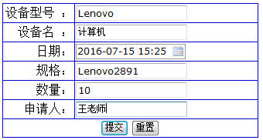

两个查询条件分别为：设备名、购买日期（开始日期~结束日期），针对文本框的查询一般分别按4种情况进行测试，即：精确查询、模糊查询、空和查询不存在的记录。
请设计“查询操作”测试用例，填入下表中，进行测试并将结果填入下表3中（请同学们填写下表中的第3列、第4列、第5列）。

编号 | 测试核心点 | 测试用例 | 预期输出 | 测试结果
1 | 按“设备名”精确查询 | 按设备名=“台式计算机”&申请开始时间=“2016-07-15”查询 | 查询出1条记录，查询到表2中第二行的设备 | OK
2 | 按“设备名”模糊查询 | 按设备名=“计算机”&申请开始时间=“2016-07-15”查询 | 查询出2条记录，查询到表2中第一、二行的设备
3 | 查询不存在的记录
4 | 查询时“设备名”为空  但开始时间为“2016-07-15”的记录
5 | 按“申请时间”精确查询
6 | 按“申请时间”模糊查询
7 | “申请时间”不合法的查询，如日期为“2016-06-31” |  | 弹出警告框：“不合法的日期格式或者日期超出限定范围，需要撤销吗？”
8 | “申请时间”不合法的查询，如开始日期大于结束日期 |  | 弹出警告框：“申请时间开始日期应该小于申请时间结束日期”
9 | “申请时间”结束日期为空的查询 |  | 显示从“申请时间”开始直到当前时间的数据
10 | “申请时间”开始日期为空的查询
11 | “申请时间”开始日期、结束日期均为空的查询
12 | “申请时间”不存在的查询，如查询 表中没有任何一条记录的时间段
13 | 随便添加一条2016年2月29日的记录，然后查询开始日期为2016年2月29日的记录 |  | （注意：这时查得出来这条闰年2月29日的7记录，程序OK）
14 | 查询结束日期为2016年2月29日的记录 |  | （注意：这时查不出来这条记录，程序NG）
15 | 查询开始日期、结束日期均为2016年2月29日的记录 |  | （注意：这时查不出来这条记录，程序NG）
16 | 随便添加一条2016年1月1日的记录，跨年日期测试1：查询开始日期、结束日期均为2016年1月1日的记录
17 | 查询开始日期为2016年1月1日的记录
18 | 查询结束日期为2016年1月1日的记录
19 | 设备名最大字符数的测试：设备名字段最长为varchar(50)，随便添加一条设备名长度为50字符的记录，然后对它进行精确测试
20 | 随便添加一条设备名长度为51字符的记录，然后对它进行精确测试 |  | 警告“设备名最多50位”
21 | “设备名”前面或者后面输入空格的测试
22 | “设备名”中间输入空格的测试
23 | 表中没有记录时的精确测试
24 | 表中记录条数为1时的精确测试
25 | 排序的测试：添加不同的“设备名”和“申请时间”，测试是否按照“设备名”和“日期”排序
26 | “删除”按钮的测试 |  | 应该是先弹出删除警告再删除
27 | “编辑”按钮的测试 |  | 应该是可以打开编辑页面
28 | “退出系统”按钮的测试 |  | 应该是可以退出系统

五、实验拓展题

